LEGENDS OF GIRONA

LA LEYENDA DE SAN NARCISO Y LAS MOSCAS

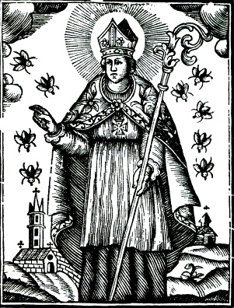

San Narciso es el patrón de la ciudad de Girona y es venerado en la iglesia de San Félix, que se encuentra en el barrio antiguo, muy cerca de la catedral.
Uno de los milagros de San Narciso fue el que hizo cuando el rey de Francia, Felipe el Valiente, entró en Girona con un ejército potente arrasando y quemando todo lo que hallaba a su paso. Sitió la ciudad y creó una situación muy difícil de soportar para los habitantes de Girona. Pero he aquí que un buen día salieron una gran cantidad de moscas de la carne del sepulcro de San Narciso, que estaba cerrado con una losa muy pesada. Éstas pasaron sobre las murallas de la ciudad y fueron a atacar a los franceses, generando una gran mortandad en su ejército. Un pánico terrible se apoderó de los soldados y huyeron despavoridos hacia Francia, acabándose el sitio de la ciudad. Las picaduras de las moscas ocasionaron la muerte de mil franceses y doscientos cuarenta caballos.
Así Girona se liberó del ataque del ejército francés y pudo rehacer su cotidianidad. Los habitantes de Girona decidieron nombrar a San Narciso patrono de la ciudad ya que les salvó del exterminio. También se considera a San Narciso el patrono de las moscas y cuando se celebra su onomástico, el 29 de octubre, las moscas son más pesadas y venenosas.
Se cree que con el primer frío que llega por San Narciso se mueren las moscas, pero en realidad siempre quedan unas cuantas por si volvieran a atacarnos los franceses.

